# Svaly všech vzorků jsou kolorovány tak, aby bylo možné jednoduše rozlišit jednotlivé svalové struktury.

# Preparát celého těla zbavený kůže

**Body No.1 – HP0101**

Body No.1 je preparováno tak, aby umožňovalo snadný přístup do všech částí těla. Tělo je nejvhodnější pro kurikulum hrubé anatomie. Anatomické a topografické vztahy všech částí těla a regionů, struktur, tělních dutin a vnitřních orgánů lze pozorovat podle jejich přirozené polohy.

1. Hlava a krk

* + disekce hlavy demonstruje obličejové svaly, nervy a krevní cévy
  + preparovaná po vrstvách oddělených frontálními řezy
  + Kraniální dutina je otevřena pro zobrazení mozku v ní
  + čelní řez umožňuje prohlížení ústních, nosních a paranazálních dutin; zezadu lze pozorovat orbitální struktury
  + obě strany zobrazují svaly trojúhelníků krku, orgány a další struktury, jako jsou hlavní nervové svazky, a krční tepny s jejich větvemi.
  + viditelné obličejové dutiny
  + viditelné obličejové a svalové struktury
  + viditelná lebeční dutina s mozkem
  + viditelné svaly a cévy krku

2. Hrudník, břicho a pánve

* disekce trupu odhaluje vztah kostí, svalů, krevních cév a nervů - Prezentace hrudní a břišní dutiny je otevření torakoabdominální stěny čelním řezem
* fixně otevřenýotevíratelný hrudní koš a břicho se svaly pro náhled do celého trupu
* orgány hrudníku a břicha v otevřeném celku odděleném od zadní stěny s viditelným uložením a vztahy mezi orgány
* viditelné orgány retroperitonea a aorta
* všechny orgány hrudníku a břicha jsou dobře exponované a jsou prezentovány in situ, oddělené od zadní břišní stěny nebo na vyžádání před objednáním mohou být umístěny samostatně mimo tělo

3. Končetiny

* kombinace hlubokých a povrchových řezů pro viditelnost jednotlivých svalů
* viditelné úpony svalů
* viditelné hlavní cévy a nervy

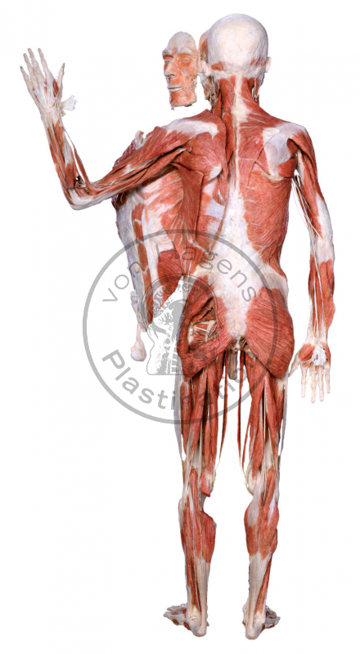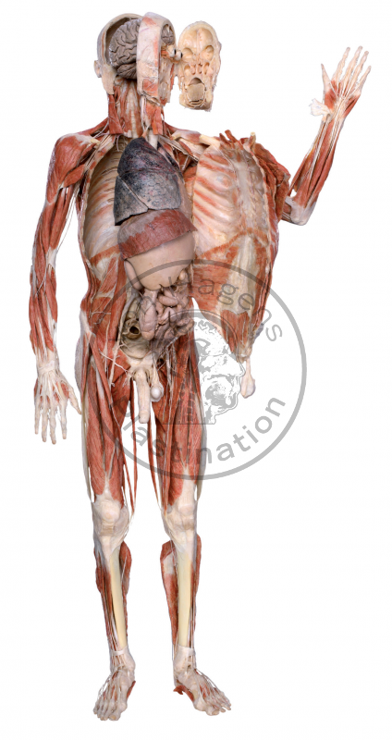

# http://www.vonhagens-plastination.com/sites/default/files/styles/product_colorbox/public/media/HP0101_04.png

# Preparát celého těla zbavený kůže

**Body No. 3 – HP0103**

**Art.-No.: HP0103**

Body No.3 je disekováno do anatomické polohy s malými rozdíly v každém vzorku. Zobrazuje relativně hluboké vrstvy těla a na každé straně jsou implementovány různé stupně disekce, aby byly zobrazeny různé struktury.

1. Hlava a krk

* všechny lebeční nervy s jejich větvemi, jakož i hlavní periferní nervy krku jsou na jedné straně, zatímco druhá zobrazuje všechny hlavní tepny a některé žíly s příslušnými větvemi.
* částečně otevřená lebka, různá hloubka řezů pro viditelnost jednotlivých svalů
* viditelné hlavové a periferní nervy

2. Hrudník, břicho a pánve

* přední hrudní a břišní stěny jsou odstraněny, aby se odhalily vnitřní orgány
* v hrudní dutině se rozříznuté srdce a plíce dělí v bránici od břišní dutiny, kde se ukazují játra s žlučníkem a slezina.
* řezy hrudními orgány v různé hloubce s řezy srdcem a plícemi pro lepší viditelnost
* viditelné játra, žlučník, slezina a slinivka břišní
* vyditelné jsou retroperitoneální orgány včetně ledvin s uretry, duodena, slinivky břišní, aorty s větvemi, spodní vena cava (nebo její části) a hlavních větví bederního plexu.
* jsou zobrazeny všechny orgány a struktury malé pánve
* viditelné orgány malé pánve
* viditelné genitálie
* disekovány jak perineální struktury, tak vnější genitální orgány

3. Končetiny

* na jedné straně jsou na jedné straně odhaleny hlavní klouby s vazy a periferními nervy,
* na druhé straně hluboká svalová disekce kombinovaná s tepnami (hlavní žíly podle potřeby) a klouby kompletní s kapslemi a vazy
* na jednotlivých končetinách různě hlubokými řezy zviditelněné hlavní klouby, vazy, svaly a cévy

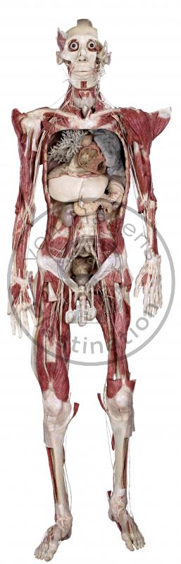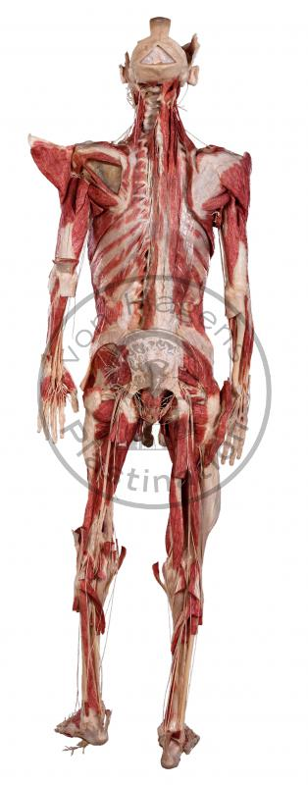

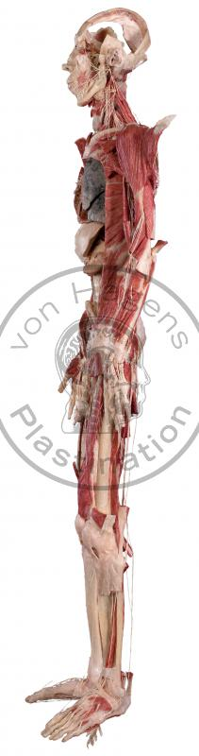

# Hlava zbavená kůže

## Half head specimen – HP0204

* polovina hlavy oddělená sagitálním řezem
* z boku viditelné hluboké struktury obličeje a krku
* viditelná páteř a struktury krku
* odříznutá horní část lebky s pohledem do lebeční dutiny

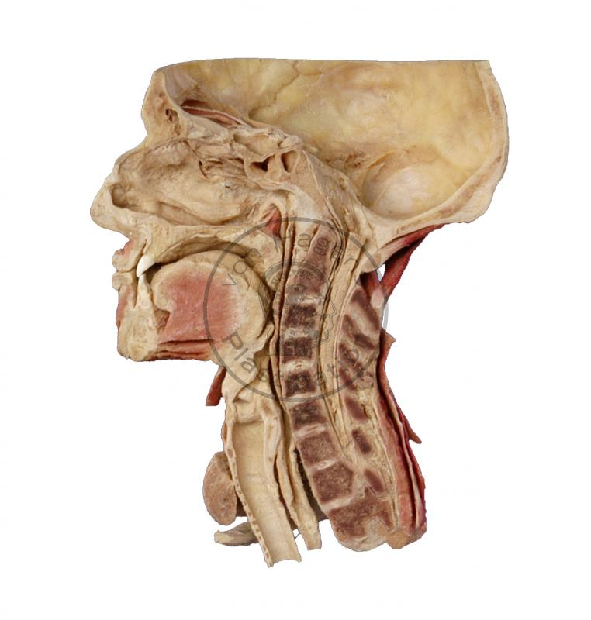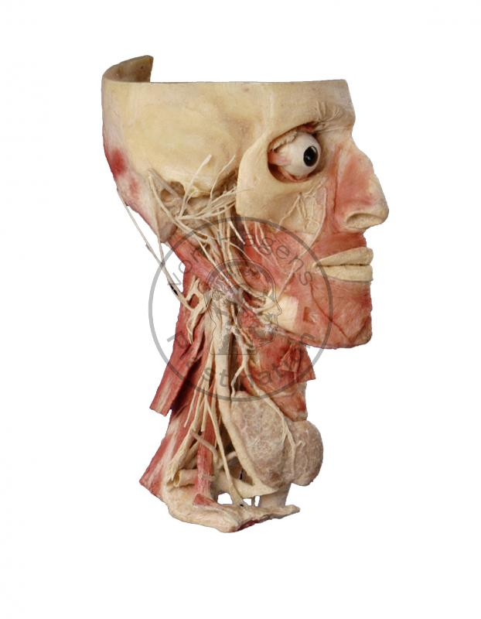

# Mozek

## Brain - showing the ventricular systém – HP1203

* Mozek
* mozek vcelku s odříznutými částmi ukazující komorový systém

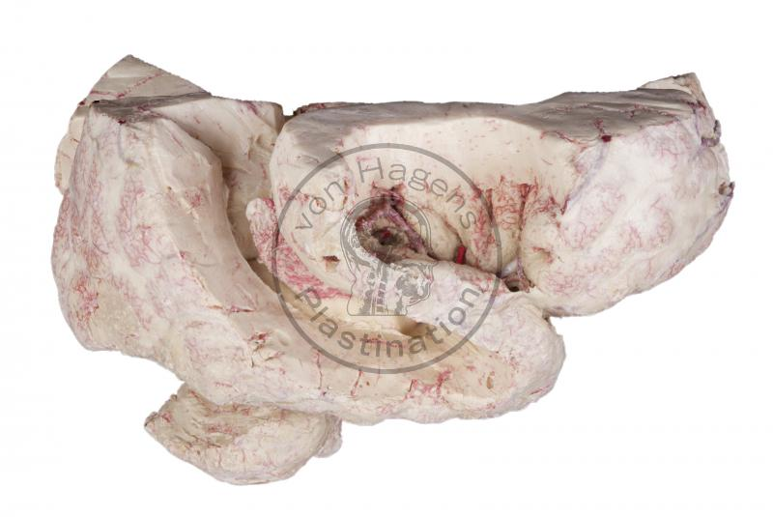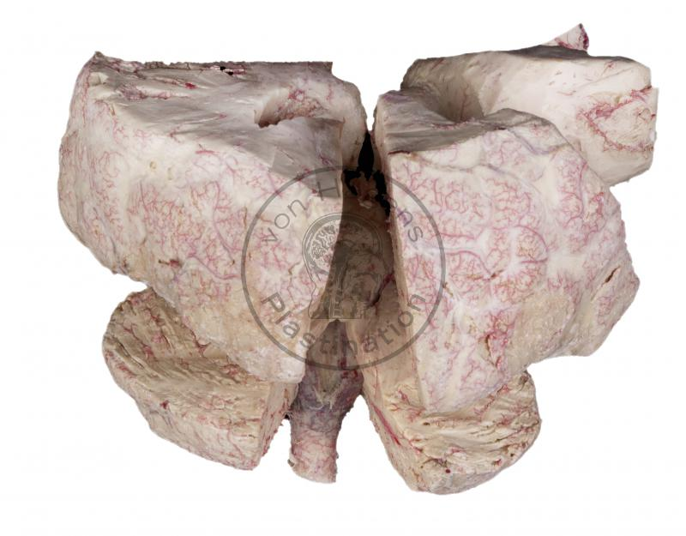

## http://www.vonhagens-plastination.com/sites/default/files/styles/product_colorbox/public/media/HP1203_1.jpg

# Srdce

## Heart - in two halves – HP1301

* srdce ve dvou polovinách
* viditelný hilus
* viditelný endokard a chlopně

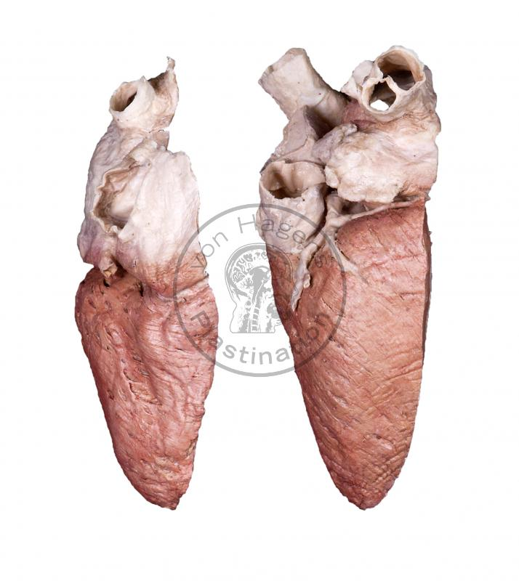

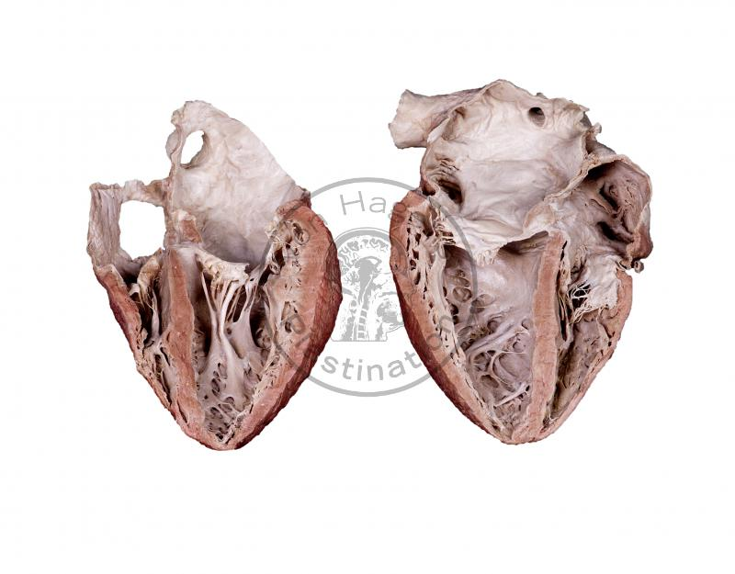

# Lebka

## Expanded Skull – HB7004

* kosti lebky expandované a stabilizované drátěným rámem
* s několika zuby v čelisti

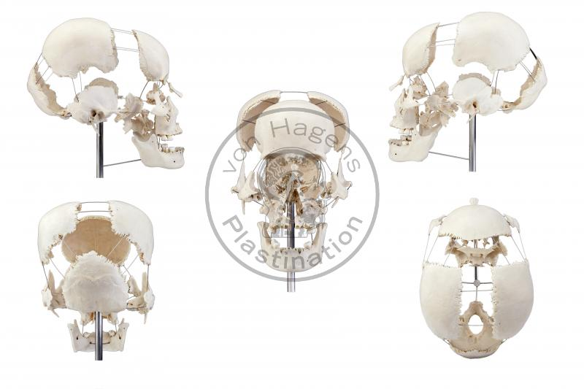

# Skříň na preparáty (3 x)

## 20170824_194950Skříň na plastináty

* Vnější rozměry skříně 1675 × 850 × 2736 mm (š × h × v)
* Vnitřní rozměry skříně 1350 × 750 × 2350 mm (š × h × v)
* Elektricky poháněná roleta ovládaná dálkovým ovládáním
* Potisk rolety fotografiemi modelů
* Vnitřní LED osvětlení